Nama : Budiyono
NIM : H1A015037
Tugas Rekayasa Perangkat Lunak

ANALISIS
Sistem pengendalian lampu ruang kelas otomatis (SmartLaC)

PERUMUSAN MASALAH
Lampu merupakan sebuah perangkat yang digunakan untuk memberi penerangan pada suatu ruang atau tempat yang diinginkan. umumnya lampu dikendalikan oleh saklar yang di operasikan secara manual. Sistem pengendalian seperti ini tentu tidak efisien dan tidak seiring dengan perkembangan sistem saat ini, diamana efisiensi dan kemudahan menjadi tujuan utama, sehingga diperlukan sebuah sistem pengendalian lampu yang pintar dan otomatis untuk meningkatkan efisiensi dan kemudahan. Disisi lain penggunaan sistem kendali seperti ini dapat mengurangi beban biaya listrik.
Identifikasi Masalah.
- Mengendalikan lampu secara manual tidak efisien.
- Tidak adanya manajemen lampu yang efisien mengakibatkan pemborosan listrrik.
Problem Statement
- Sistem mampu mengendalikan lampu ; mematikan dan menyalakan.
- Sistem dapat secara otomatis mengetahui kapan harus menyalakan dan kapan harus mematikan lampu sesuai dengan kondisi ruangan.
Functional requirement
- Sistem memiliki fungsi untuk mengendalikan lampu ruang kelas.
- Sistem mampu mendekteksi adanya orang didalam ruangan.
- Sistem memiliki kemampuan untuk mencacah jumlah orang yang berada di dalam ruangan.
- Sistem memiliki kemampuan untuk mematikan lampu jika tidak terdeteksi orang di ruangan.
- Sistem memiliki kemampuan untuk menyalakan lampu jika ada orang didalam ruangan.
- Sistem mampu menentukan berapa jumlah lampu yang menyala sesuai dengan jumlah orang yang berada didalam ruang kelas.

Non Functional requirement
- Sistem mampu beroperasi secara realtime.
- Rungan memiliki sistem keamanan terintegrasi.
- Ruangan memiliki tata lampu yang terstruktur sesui dengan bentuk ruangan.

PERUMUSAN REQUIREMENT
Textual analisis
Sistem pengendalian lampu ruang kelas otomatis (SmartLaC) adalah sebuah sistem yang berfungsi untuk mengendalikan lampu ruangan secara otomatis berdasar kondisi tertentu.
Sistem akan menyalakan lampu secara berurutan sesuai dengan jumlah orang yang berada di ruangan, di mulai dari lampu kiri depan sampai kanan belakang, dan mematikan lampu dengan cara yang sebaliknya. Jumlah orang yang berada di dalam ruangan, dihitung oleh sistem berdasarkan data orang masuk dan keluar yang diperoleh dari sensors. Sensors tersebut di pasang di depan pintu. sistem ini juga terintegrasi dengan internet untuk proses monitoring. Proses monitoring dilakukan dengan memantau display monitor SmartLaC yang tersedia. Jika terjadi kejanggalan (Kondisi yang tidak seharusnya pada display monitor SmartLaC ) maka admin akan memicu sistem keamanan untuk bekerja dan membunyikan alarm.
Sistem ini terdiri dari 2 aktor yaitu admin, dan orang. admin bertugas untuk mengkonfigurasi sistem (menentukan total lampu, dan menentukan nilai tentu), dan memonitor sistem. Nilai tentu merupakan banyaknya orang yang dapat ditampung oleh satu lampu. sedangkan orang bertugas untuk memicu sistem bekerja.
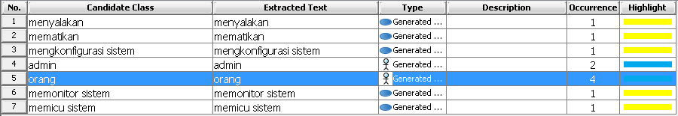
Use case
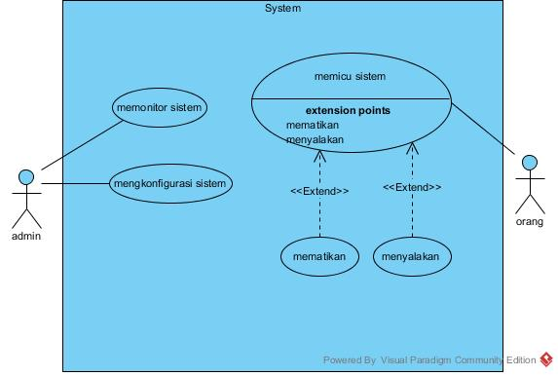

IDENTIFIKASI CLASS

Potensial Class (awal)
Kumpulan kata benda (noun) yang ada di dalam textual analisis dan diduga merupakan potensial Class :
- Display monitor  - Device alarm.  - Ruang kelas.  - Sensor.  - Deteksi orang. | - Lampu.  - Menyalakan lampu.  - Mematikan lampu.  - Orang masuk.  - Orang keluar. | - Admin.  - Orang.
Pengelompokan kata benda
 | Meaning | Nouns
External Entities | That produce or consume information to be used by a computer-based system | Sensors, Device alarm (sistem keamanan)
Things | That are part of the information domain of problem | Display monitor
Occurrences or events | That occur within the contextt of the operation | Deteksi orang, Orang masuk, Orang keluar, Menyalakan lampu, Mematikan lampu
Roles | Played by people who interact with the system | Admin, Orang
Organization Units | That are relevant to an application | -
Places | The establish the context of the problem and overall function of the system | Ruang kelas
Structures | That define a class of object or related classes of object
Refinement some class
 | Meanings
Retained Information | The potensial class will be useful during analysis only if information about it must be remembered so that system can function
Needed services | The potensial class must have a set of identifiable opertaions that can change that value of its attributs in some way
Multiple Attibute | During requirement analysis, the focus should be on “major” information; a class with single attribute may, in fact, be useful during design, but is probably better represented as an attribute of another class during the analysis activity
Common attribute | A set of attribute can be defined for the potensial class andd these attributes apply to all instance of the class
Common operation | A set operations can be defined for the potensial class and these operation apply to all instances of the class
Essential requirements | External entities that appear in the problem space and produce or consume information essential to the operation of any solution for the system will almost always be define as classes in requirement model

Potensial Class (Final)
- Ruang Kelas
- Lampu
- Sensors
- Display
- Alarm
Diagram Class
